Муниципальное бюджетное дошкольное образовательное учреждение

Детский сад №38 поселка Эльбан Амурского муниципального района Хабаровского края

**Проект**

**«Перезагрузка»**

(Создания развивающей предметно – пространственной среды)

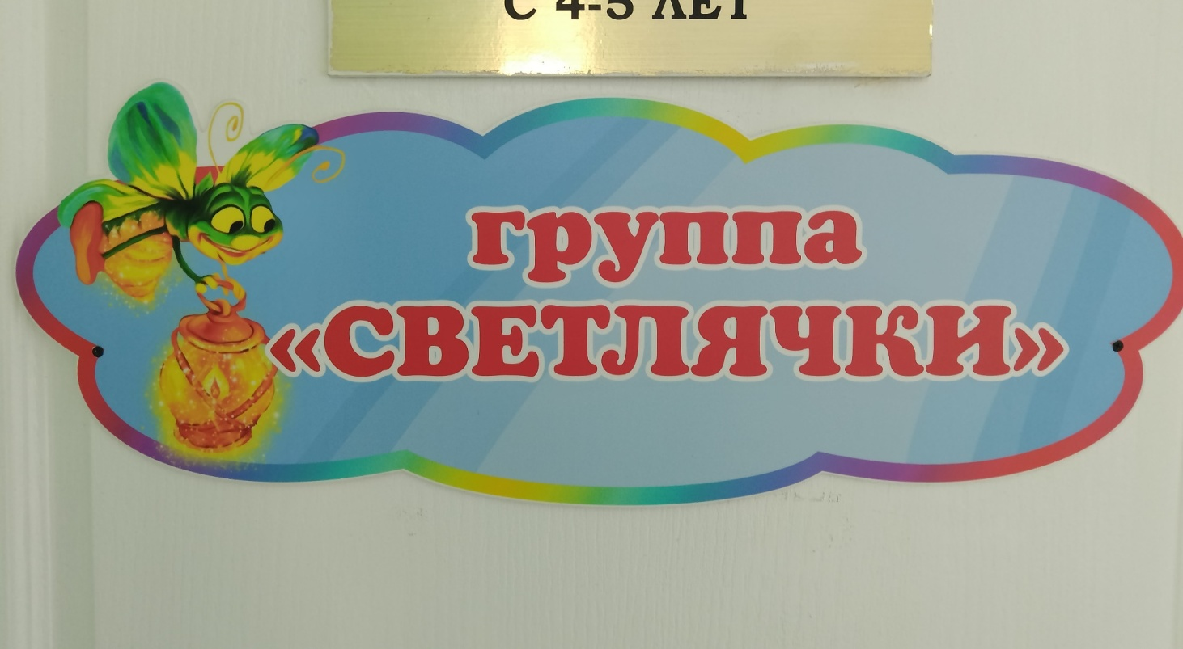

**Разработала**

**Смирнова .Е.И.**

**2024г**

Актуальность проекта.

Одним из важнейших факторов развития личности ребёнка является среда, в которой он живёт, играет, занимается и отдыхает.

Предметно-пространственная среда группового помещения - неотъемлемая часть целостной образовательной среды (и шире -общей культурной среды). Развитие ребенка зависит от предметной среды в такой же мере, как и от воспитывающих его взрослых.

В соответствии с Федеральным государственным образовательным стандартом дошкольного образования воспитательно - образовательная деятельность должна строиться с учётом принципа интеграции образовательных областей. Решение программных образовательных задач предусматривается не только в совместной деятельности взрослого и детей, но и в самостоятельной деятельности детей, а также при проведении режимных моментов. Интегративным результатом реализации указанных требований является создание развивающей предметно-пространственной среды (далее - РППС), так чтобы каждый компонент РППС был предназначен для детского коллектива в целом, но при этом окружающая среда давала возможность каждому ребенку заниматься любимым делом, проявлять и демонстрировать свою индивидуальность и творчество. Правильная организация и умелое включение ребенка в активное взаимодействие с окружающим предметным миром является одним из условий эффективности организационного образовательного процесса дошкольных учреждений.

**Проблема проекта.**

Вопрос организации предметно–развивающей среды группы №7 на сегодняшний день наиболее актуален, так как важным критерием оценки деятельности дошкольной организации по ФГОС является созданная предметно–пространственная среда. При правильной её организации у детей появляется возможность приобретать те или иные качества личности и всестороннее развитие.

     Основная проблема в дошкольных учреждениях – это нехватка пространства. И чтобы решить эту проблему  мы решили частично перенести образовательное  пространство группы из горизонтали в вертикаль. За помощью обратились к технологии «Говорящая стена» –  которая  позволяет не только необычным образом изменить развивающую предметно-пространственную среду, но и несёт в себе такие функции, как сенсорная, интерактивная и развивающую, в том числе, общие психические компоненты.

**Цель:** создание условий для полноценного развития ребёнка по всем образовательным областям ФГОС ДОс учётом его индивидуальных возможностей  посредством использования технологии «Говорящая среда».

**Задачи:**

1. Создать условия для игровой, познавательной, творческой активности детей; поддержки их самостоятельности, любознательности, креативности.
2. Изменять развивающую предметно-пространственную среду с учётом образовательной ситуации.
3. Выстраивать среду для организации ненавязчивого обучения (познакомить, изучить, закрепить и расширить полученный опыт) в самостоятельной и совместной деятельности взрослого и ребёнка.
4. Сделать образовательную деятельность гибкой, яркой, динамичной.
5. Повышать компетентность родителей в вопросах развития игровой

           деятельности.

**Принципы обучения:**

1. Принцип учета возрастных и индивидуальных особенностей воспитанников, целью которого является умение педагога предупреждать и преодолевать имеющиеся недостатки в умственном и нравственном развитии ребёнка.
2. Принцип занимательности и эмоциональности игры усиливает познавательную активность детей в процессе участия и завершения игры.
3. Принцип содействия и сотрудничества детей и взрослых, который предполагает доброжелательность и эмоциональную выразительность взрослого, внимание ребёнку, отношение к нему как к самоценной личности.
4. Принцип поддержки инициативы детей в разных видах деятельности.

**Образовательные возможности:**

1. Интерактивность.
2. Информационная доступность.
3. Возможность интеграции образовательных областей.
4. Облегчённая трансформация учебного материала.
5. Способ организации самостоятельной деятельности детей.
6. Способ сенсорного развития.
7. Использование в режимных моментах в течение всего дня.
8. Более эффективное усвоение вариативных программ.
9. Успешное усвоение нового материала и закрепление пройденного.

**Вид проекта:**групповой, познавательно - творческий.

**Участники проекта:**дети группы, воспитатели и родители

**Продолжительность проекта:**сентябрь2024год- май 2026 год

**Ожидаемые результаты проекта:**

1. Преобразование развивающей предметно-пространственной среды

позволит повысить степень активности педагогов, родителей.

1. В центрах активности появится достаточно дидактических материалов, рассчитанных на детей, имеющих различные познавательные сложности и возможности.
2. Повысится инициативность и активность детей в организации своего

игрового пространства.

1. У детей сформируется позитивное отношение к участию в

речевой, познавательной, игровой деятельности;

1. У детей появится желание идти в детский сад, т.к. группа наполнена

интересным, увлекательным игровым и дидактическим материалом.

**Основные виды деятельности детей в ходе реализации проекта:** познавательная, совместно со взрослыми, игровая, коммуникативная.

**Реализация  проекта:**

|  |  |  |  |  |  |  |
| --- | --- | --- | --- | --- | --- | --- |
| № | Перечень мероприятий | Мероприятия | | Соки реализации | | Предполагаемый результат |
| 1этап (Подготовительный)  Задача этапа: обеспечить условия для реализации проекта. | | | | | | |
| 1 | Подбор методической литературы и информационных ресурсов о создании РППС в группе среднего возраста. | Выбор темы и разработка  проекта | | сентябрь 2024г | |  |
| 2 | «Сайт- экспедиция | Самостоятельное изучение данной темы через методическую литературу, интернет-сайты | | сентябрь 2024г. | |  |
| 3 | «Бюро находок» | Поиск возможных компонентов для пополнения развивающей  предметно-пространственной среды будущего проекта | | сентябрь 2024г | |  |
| 2 этап (Основной)  Задача этапа: реализация проекта | | | | | | |
| 1 | **Центр «Времена года»** | Дидактические игры «Кто где живёт?»  «Что происходит в природе»  «Что бывает осенью, зимой, весной, летом?»  «Животные и их детёныши»  «Сложи животное» | | октябрь 2024г. – апрель 2025г. | | Закрепление знаний детей о жилищах животных, птиц, насекомых. Закрепление употребления в речи глаголов, согласования слов в предложении.  Учить временам года, их последовательности и основным признакам.  Закрепление в речи детей названия детёнышей животных; навыков словообразования.  Развитие внимания, памяти. Закрепить знания детей о домашних и диких животных. |
| 2 | **Центр «Занимательная математика»** | «Разложи фигурки по домикам»  «Длинное – короткое»  «Наш день»  «Помоги цыплятам»  «Кому сколько?»  «Незаконченные картинки»  «Найди на ощупь» | | октябрь 2025г. – апрель 2026г | | Учить подбирать нужные формы разными методами. Развитие у детей чёткого дифференцированного восприятия новых качеств величины .Закрепить представление о частях суток.Учить детей умению устанавливать соответствие между множествами.  Усвоить понятие «сколько».  Знакомить детей с разновидностями геометрических фигур округлых форм.  Формировать умение детей сопоставлять результаты тактильного обследования формы предмета. |
| 3 | **Центр здоровья** | Ширма «Солнце, воздух и вода – наши верные друзья» (о значении движений, гигиенических процедур, закаливания для здоровья)  Схема: «Как правильно чистить зубы»  Альбом «Помоги себе сам» (об элементарной помощи при царапинах, ушибах и т. д.)  Дидактические игры:  «Составь портрет»  «Какую пользу приносят?»  «Угадай настроение»  «Собери фигуру человека»  «Что полезнее?»  Пособия для развития дыхания | | октябрь 2025г. – апрель 2026г | | Реализовывать общие образовательные задачи по укреплению здоровья.  2. Развивать самостоятельность, активность, потребность в двигательной  деятельности; творческие способности детей, способствующие  формированию привычек здорового образа жизни**.**  3. Воспитывать ценностное отношение не только к своему здоровью, но  и здоровью окружающих.  4. Формировать мотивацию детей на сохранение и укрепление здоровья**,**  представления о полезных для здоровья продуктах**,** о разных видах спорта.  5. Обеспечить всестороннее и гармоничное развитие физического,  психического и социального здоровья у детей**.**  6. Обобщить и распространить опыт по вопросам развития и  укрепления здоровья. |
| 4 | **Центр конструктивной деятельности** | Крупный строительный конструктор.  Средний строительный конструктор  Конструкторы типа «Лего» Игровые наборы (транспорт и строительные машины; фигурки животных, людей.  Нетрадиционный материал: подборка из бросового материала – бумажные коробки, цилиндры, катушки, конусы, пластиковые бутылки, пробки и т.п.  Наборы из мягкого пластика для плоскостного конструирования  Мелкая мозаика с картинками - образцами Рисунки и простые схемы, алгоритмы выполнения построек.  «Автосалон»: игрушечный транспорт средний и крупный.  Машины грузовые и легковые, пожарная машина, машина «скорой помощи», подъемный кран, железная дорога, кораблики, лодки, самолеты, ракета-робот (трансформер).  Небольшие игрушки для обыгрывания построек (фигурки людей и животных и т.п.) | | октябрь 2025г. – апрель 2026г | | 1. Развитие математических способностей: дети умеют ориентироваться в пространстве, имеют представления о количестве, счёте, форме, величине, цвете, знают такие понятия, как «пропорция», «симметрия», понятия части и целого. 2. Формирование предпосылок учебной деятельности: дети выполняют задания в соответствии с инструкцией и поставленной целью, планируют будущую работу, доводят начатое дело до конца. 3. Развитие познавательной активности детей, воображения, фантазии, творческой инициативы, самостоятельности. 4. Развитие мелкой моторики, памяти, внимания. |
| 5 | **Центр науки, экологии и экспериментирования** | Емкости разной вместимости, ложки, лопатки, палочки, воронки, сито, игрушки для игр с водой, формочки.  Плавающие и тонущие, металлические и неметаллические предметы, магнит, ветряные мельницы (вертушки).  Приборы: микроскоп, лупа, песочные весы, компас, разные термометры  Зеркальце для игр с солнечным зайчиком  Наборы для улицы: ведерко, формочки, совочек, лопатка, грабельки.  Леечки, палочки для рыхления почвы, опрыскиватель, тряпочки, кисточки для протирания листьев, фартуки.  Картина сезона, модели года и суток.  Календарь с моделями значками (ясно, пасмурно, дождливо, облачно и т.п.) и указывающей на них передвигающейся стрелкой.  игре от 2-4)  Наборы объемных и плоских игрушек «Зоопарк», «Домашние животные», «Овощи», «Фрукты»  Дидактические игры «Кто что ест?»,  «Чей малыш?»  Природный и бросовый материал:  желуди,  шишки; камешки, пробки и т.д. | | октябрь 2025г. – апрель 2026г | | повышение компетентности родителей по исследовательской деятельности дошкольников. |
| 6 | **Центр книги** | Альбомы для рассматривания: «Профессии», «Семья» и др.  Стеллаж для книг, стол и два стульчика, мягкий диванчик  Детские книги по программе, любимые книжки детей.  Ламинированные иллюстрации, портреты детских писателей | | октябрь 2025г. – апрель 2026г | | создание условий для развития у детей основ читательской культуры, любознательности, самостоятельной познавательной активности. |
| 7 | **Центр игры** | Дидактическая кукла-девочка в одежде с застежками и шнуровкой  Кукла в одежде  Комплект мебели для игры с куклой  Комплект приборов домашнего обихода  Комплект (модуль-основа, соразмерная росту ребенка, и аксессуары) для ролевой игры «Магазин»  Набор медицинских принадлежностей доктора в чемоданчике  Комплект (модуль-основа, соразмерная росту ребенка, и аксессуары) для ролевой игры «Парикмахерская»  Игровой модуль «Кухня» (соразмерная ребенку) с плитой, посудой и аксессуарами  Комплект кухонной посуды для игры с куклой  Коврик со схематичным изображением населенного пункта, включая улицы с дорожными знаками и разметкой, строения, ландшафт  Комплект транспортных средств к напольному коврику «Дорожное движение»  Комплект игровой мягкой мебели  Пазлы | | октябрь 2025г. – апрель 2026г | | расширение игровых приемов, способов использования игрового оборудования и предметов-заместителей;  - качественное изменение уровня коммуникативных навыков детей**,**развитие ролевых диалогов, вариативности обыгрываемых персонажей;  -самостоятельное инициирование игры, совмещение нескольких сюжетов**,** творческо**е**развитие игровой ситуации; |
| 8 | **Центр безопасности** | Игрушка «Светофор»  Полотно с изображением дорог, пешеходных переходов  Средний транспорт.  Макеты домов, деревьев, светофор, дорожные указатели.  Небольшие игрушки (фигурки людей, животных).  Картинки с изображением опасных предметов  Сюжетные картинки с изображением проблемных ситуаций  Игра «Что лишнее?»  Игра «Опасно – не опасно»  Игра «Пожарные»  Сюжетные картинки с изображением проблемных опасных в природе  Игра «Полезное - вредное»  Игра «Собери грибы в корзинку» | | октябрь 2025г. – апрель 2026г | | Формирование знаний о пожароопасных ситуациях дома, на улице, в окружающем мире.  Закрепление представления об опасных ситуациях в быту, о правильных действиях в конкретных ситуациях. Воспитание сочувственного отношения к пострадавшему Развивать устойчивые навыки безопасного поведения в экстренных ситуациях.  Учить детей различать дорожные знаки.  Закрепить знание спецтехники, профессий.  Закрепить правила безопасного передвижения по улице.Развивать умение соотносить сигнал светофора со своими действиями (красный – стоим, зелёный – идём, внимание и наблюдательность. |
| 9 | **Центр**  **изобразительной**  **деятельности** | наборы цветных карандашей, фломастеров, разноцветных мелков  краски (гуашь, акварель, пищевые красители)  кисти для рисования, для клея  палитра, емкости для воды, красок, клея  салфетки для вытирания рук и красок  бумага разных форматов, цветов и фактуры, картон для рисования и аппликаций  глина, пластилин (не липнущий к рукам)  печатки, губки, ватные тампоны для нанесения узоров  трафареты для закрашивания  стенд для демонстрации детских рисунков и поделок  альбомы с цветными фотографиями произведений декоративно-прикладного искусства | | октябрь 2025г. – апрель 2026г | | Совершенствовать композиционные навыки через умение создавать композицию на определённую тему (натюрморт).  Учить соотносить предметы по цвету.  Научить детей создавать образы на основе восприятия схематического изображения предмета.  Расширять знания детей о предметах, имеющих постоянный признак одного цвета. |
| 10 | **Центр**  **Музыки и театра** | Альбомы с рисунками или фотографиями музыкальных инструментов  Музыкальные инструменты (пианино, баян, аккордеон, гитара)  Игрушечные музыкальные инструменты: бубны, барабаны, трещотки, треугольники, маракасы, ложки, колокольчики, дудочки, металлофоны, пианино  Аудиосредства (проигрыватель с набором пластинок, магнитофон, музыкальный центр; наборы дискет с записями музыкальных произведений)  Оснащение для разыгрывания сценок и спектаклей (наборы кукол, игрушек-персонажей сказок, ширмы для кукольного спектакля, костюмы, маски, театральные атрибуты и пр.)  Различные виды театров (би-ба-бо, настольный плоскости ной, магнитный, теневой)  Аудио - и видеосредства для демонстрации детских спектаклей, мультфильмов. | | октябрь 2025г. – апрель 2026г | | Создание условий для развития у детей творческого потенциала посредством театрализации сказки.  Развивать фантазию, воображение, интонационную выразительность речи |
| 11 | **Сменяемость:**  - дидактические игры по темам недели;  - картинки и иллюстрации по темам недели и времени года; |  | | По мере сменяемости  Тематических  недель | |  |
| 12 | Составление перспективного плана работы сменяемости дидактического материала на центрах активности. |  | | октябрь 2024г. – апрель 2025г. | |  |
| 13 | Изготовление новых нестандартных дидактических игр своими руками |  | | октябрь 2024г. – апрель 2025г | |  |
| **Работа с родителями** | | | | | | |
| 1 | Совместно – образовательная деятельность с родителями «Предупреждение пожара» |  | | октябрь 2024г. | |  |
| 2 | Родительское собрание «Играют родители – играют дети» - представление проекта «Говорящие стены» |  | | декабрь 2024г. | |  |
| 3 | Мастер – класс «Нестандартные игры на развитие мелкой моторики дома» |  | | февраль 2025г. | |  |
| 4 | Развлечение с родителями «Сказочное путешествие» |  | | март 2025г. | |  |
| 5 | Выставка – конкурс «Игры на липучках» |  | | март 2025г | |  |
| 6 | Консультации, беседы, рекомендации по теме проекта | |  | декабрь 2024г. – апрель 2026г. |  | |
| 7 | Организация родительского всеобуча «Домашние игры» | |  |  |  | |
| **3 этап:** заключительный  **Задача:** анализ и обобщение теоретических и практических материалов, полученных в результате реализации проект | | | | | | |
| 1 | Презентация проекта «Говорящие стены» - создание РППС в средней группе | |  | Ноябрь 2024г. |  | |
| 2 | Развлечение с родителями «Сказочное путешествие» | |  | февраль 2025г. |  | |
| 3 | Мастер – класс для педагогов детского сада -«Технология «Говорящая среда» - как средство организации РППС по ФГОС. | |  | февраль 2025г. |  | |
| 4 | Публикации, участие в научно-практических конференциях, на семинарах, в конкурсах различного уровня и разного направления | |  | 2024 – 2026 учебный год |  | |

Приложение

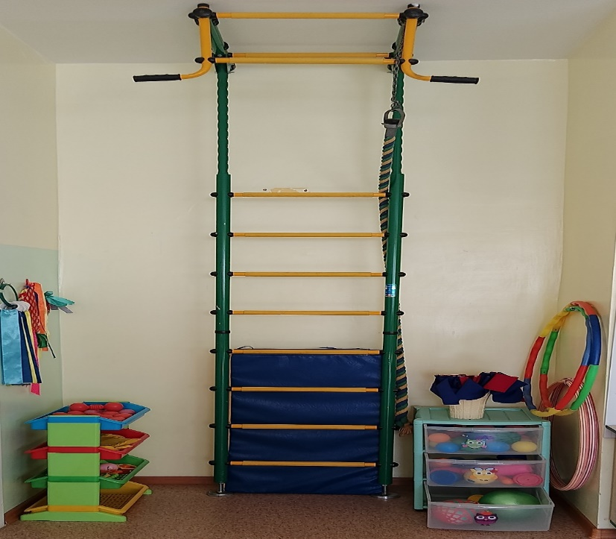

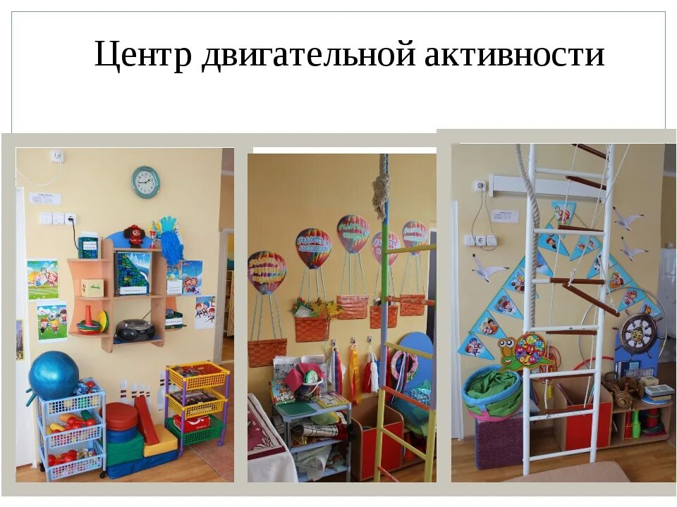

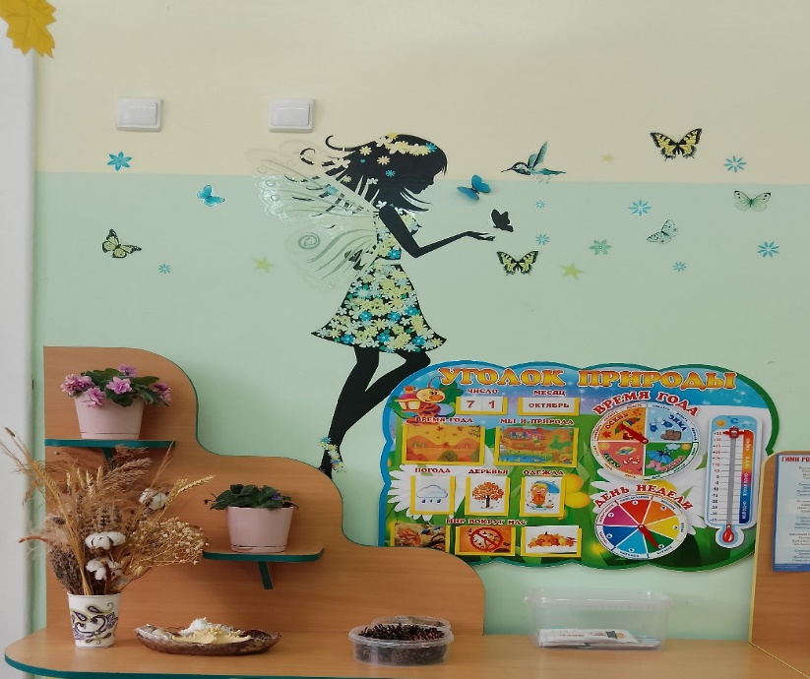

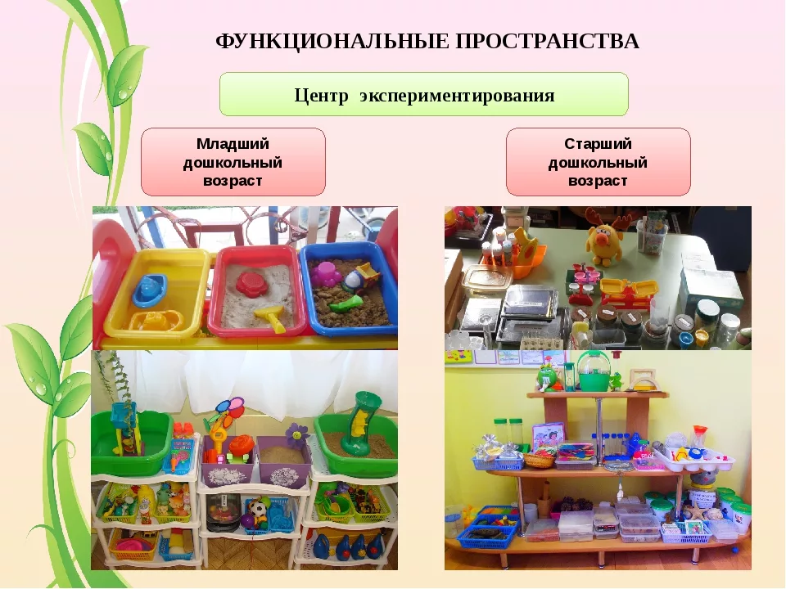

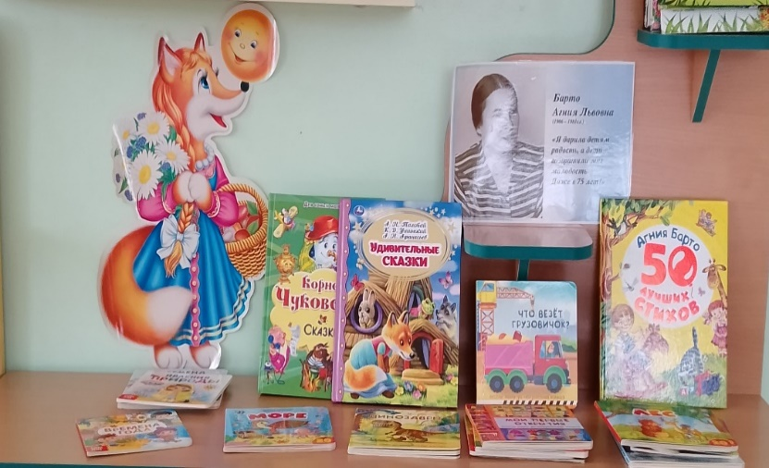



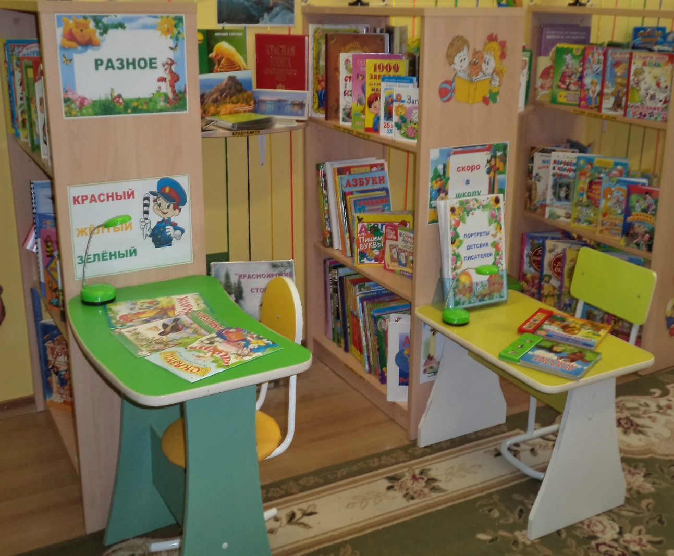

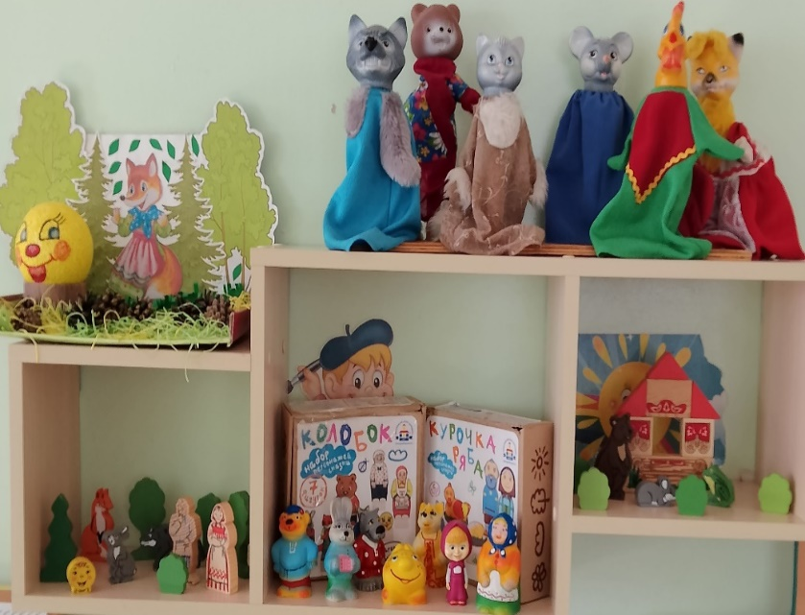

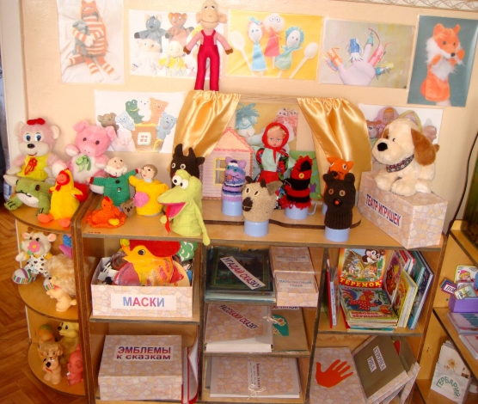

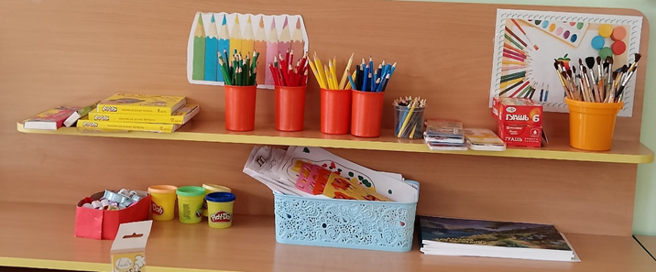

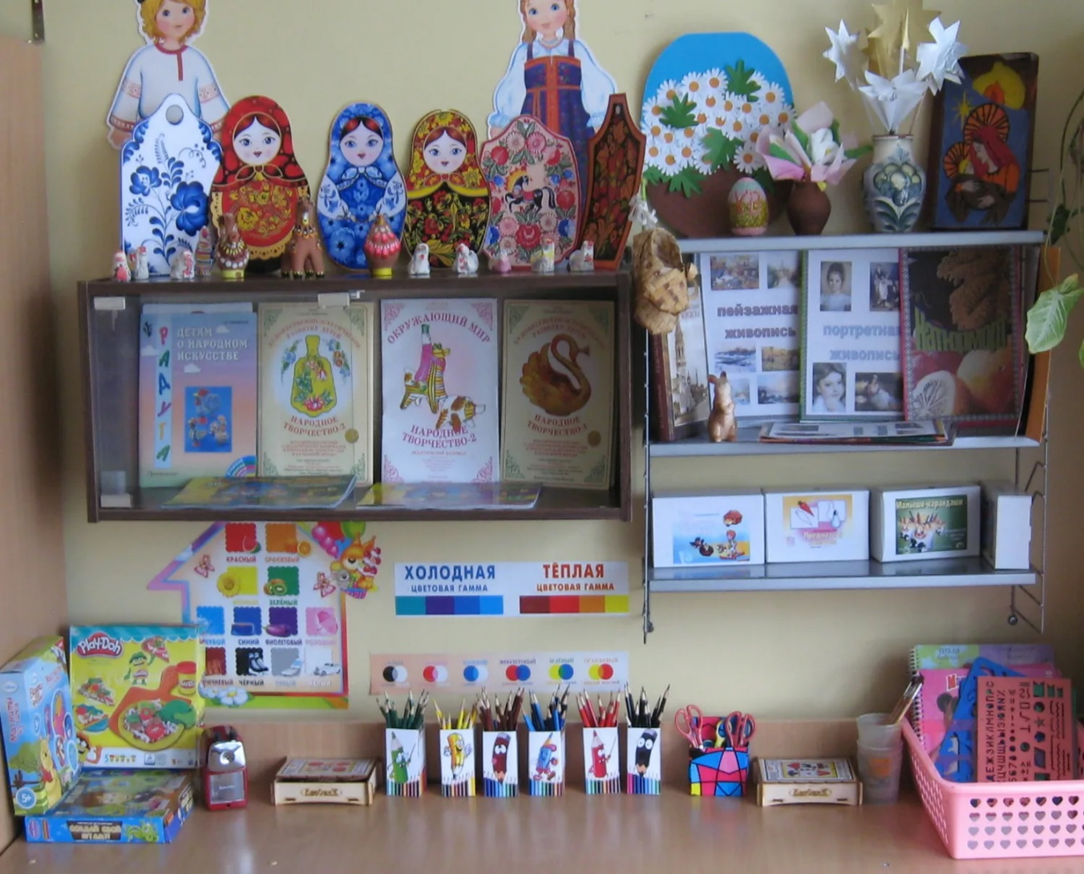

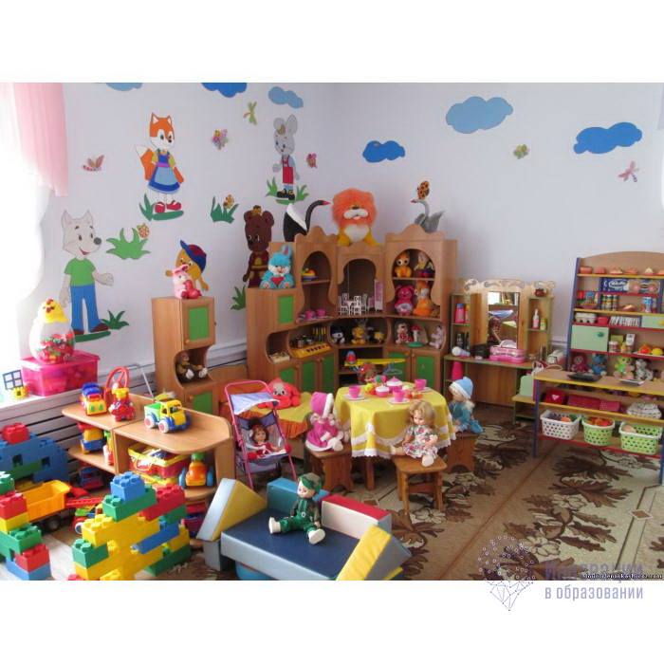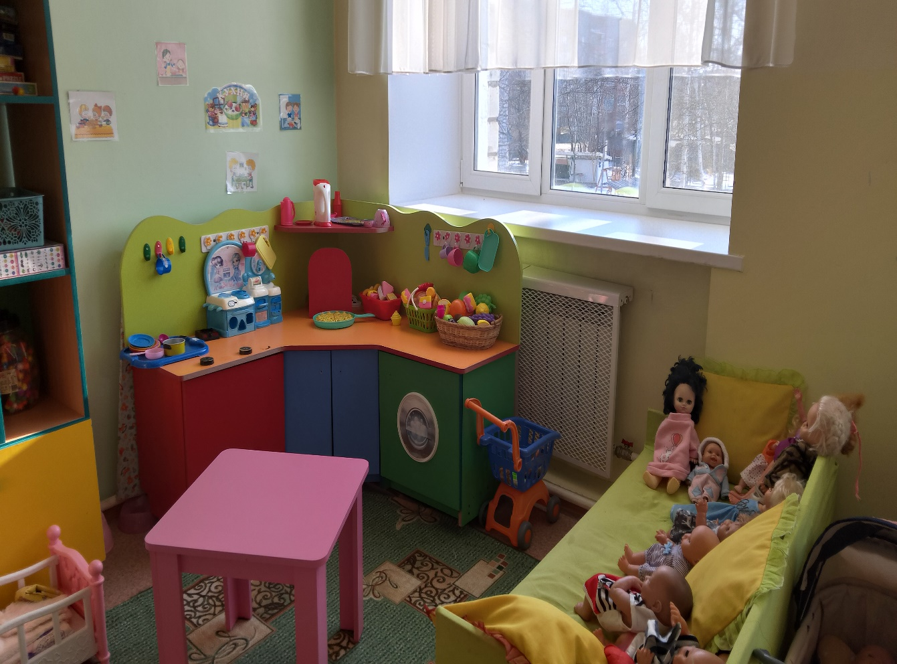1

